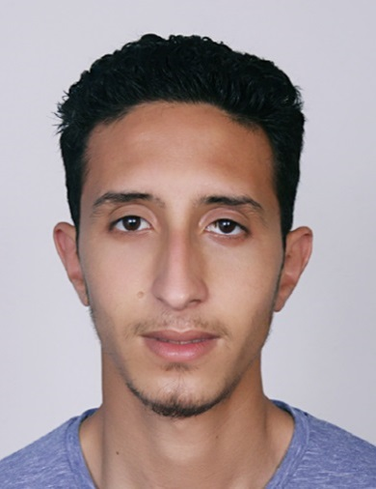

**azghour saad**

Né le 31/07/1993

Marocain : célibataire

* **Tél**: 06.15.06.73.14

Bled LAHLOU No 15 C.Y.M, RABAT

E-Mail : saad.azghour@gmail.com

* **2016-2018** : Diplôme Technicien Spécialisé en Développement Informatique à l’institut Supérieur de Technologie Appliqué.
* **2015 -2016 :** Faculté des Sciences, Filière : Science physique
* **2014 -2015** : Baccalauréat Sciences physique.
* **2 Mois :** Stagede Fin Formation Au Sein de L’arrondissement Yacoub Al

Mansour, Rabat

(Réaliser une Application Winforms , d’archive au niveau de la division

D’urbanisme Gestion d’archive)

* **3 Mois:** **Udacity Classroom** **Certificate** Full-Stack Developer Track

Vous pouvez Consulter mon compte sur GitHub :

https://github.com/SAzghour

* **Création des sites web dynamique et statique :** Django, HTML5, CSS3, Bootstrap Front-end Framework , javascript
* **Langages de Programmation :** Python 3, C#
* **Système de Gestion de Base de Données Relationnelles (SGBDR) :**

PostgreSQL**,** SQL Server Management Studio, DB Browser for SQLite

* **Outils & Technologie:** Git, GitHub, Visual Studio Code
* Arabe
* Français
* Anglais
* Voyage
* Musculation
* Natation